实验一 桌面GIS的功能与菜单操作
专业：地理科学 姓名： 学号：
验证性实验 | 成绩:
实验目的:
通过GIS软件（如MapInfo、Arc View等）的实例演示与操作，初步掌握主要菜单、工具栏、按钮等的使用；加深对课堂学习的GIS基本概念和基本功能的理解。

实验内容：
了解Arc View、MapInfo等GIS软件的界面、功能及菜单操作等。

实验步骤与过程：
一.实现地理数据可视化
1.打开文件
①打开ArcMap软件，在菜单栏中选择“文件”/“添加数据”命令，在打开的对话框中选择所要的数据FuzhouZQ.shp文件，如下图。
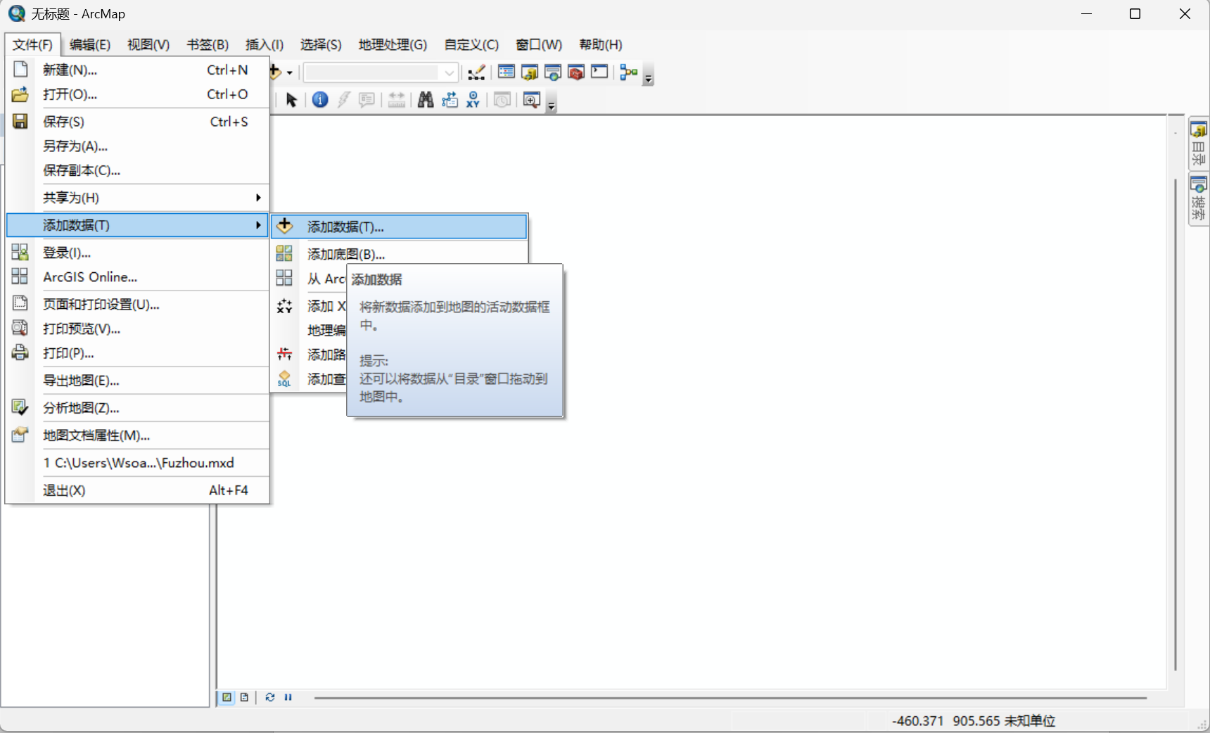
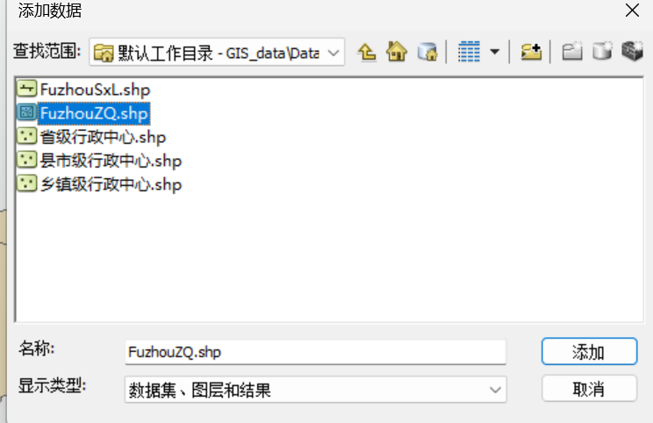
②单击“打开”按钮，显示福州政区图，如下图。
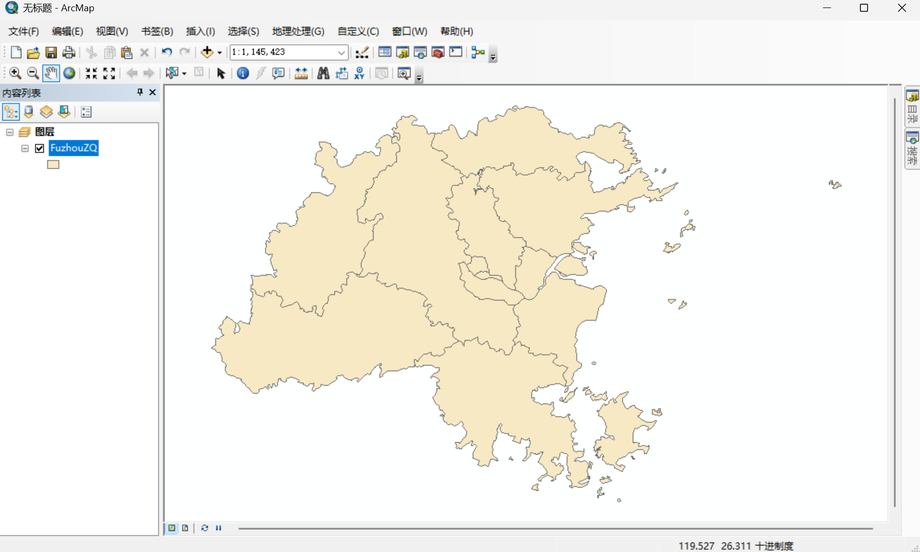
2.使用表格浏览器查看数据
为了查看图中各省区的人口数据，左栏右键下级菜单找到“打开属性表”。
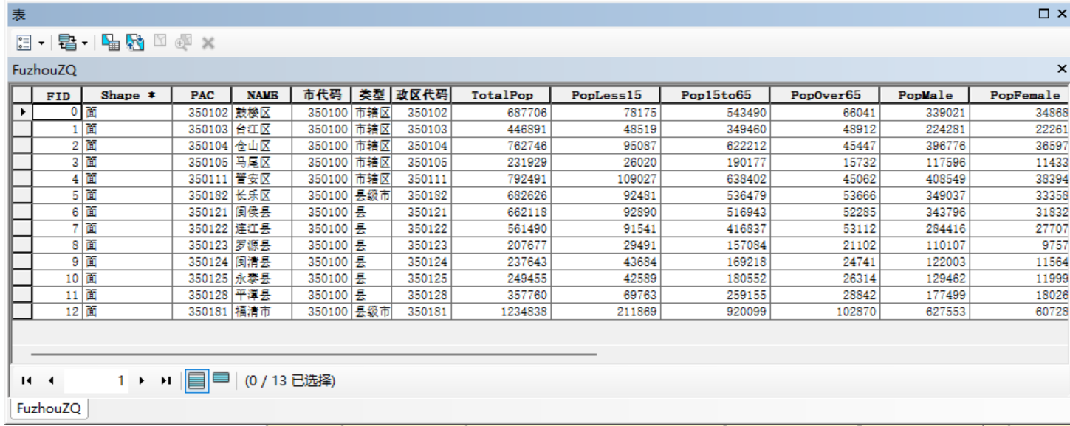
3.使用模板创建专题地图
（1）选择范围模板创建专题地图
①于“FuZhouZQ”下级找到“属性”，进入“符号系统”。
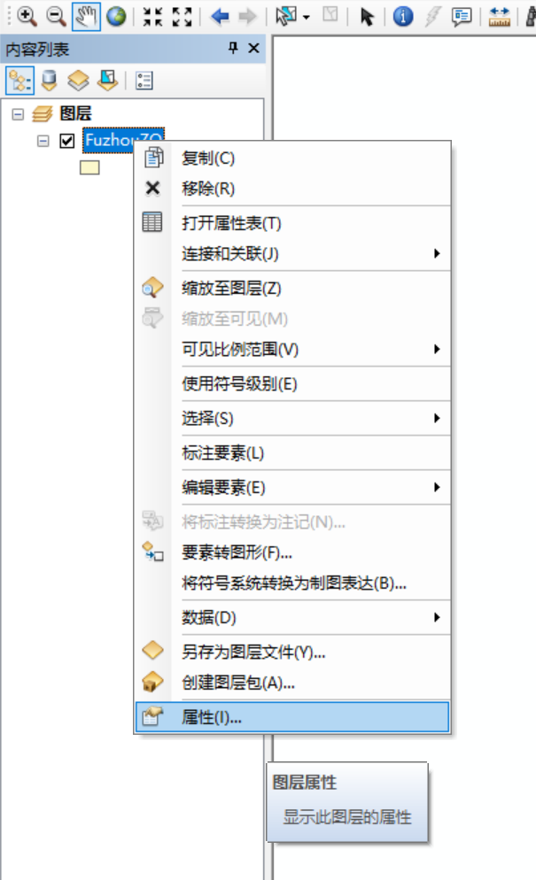
②找到“数量”/“分级色彩”，选择字段值为“TotalPop”，应用。
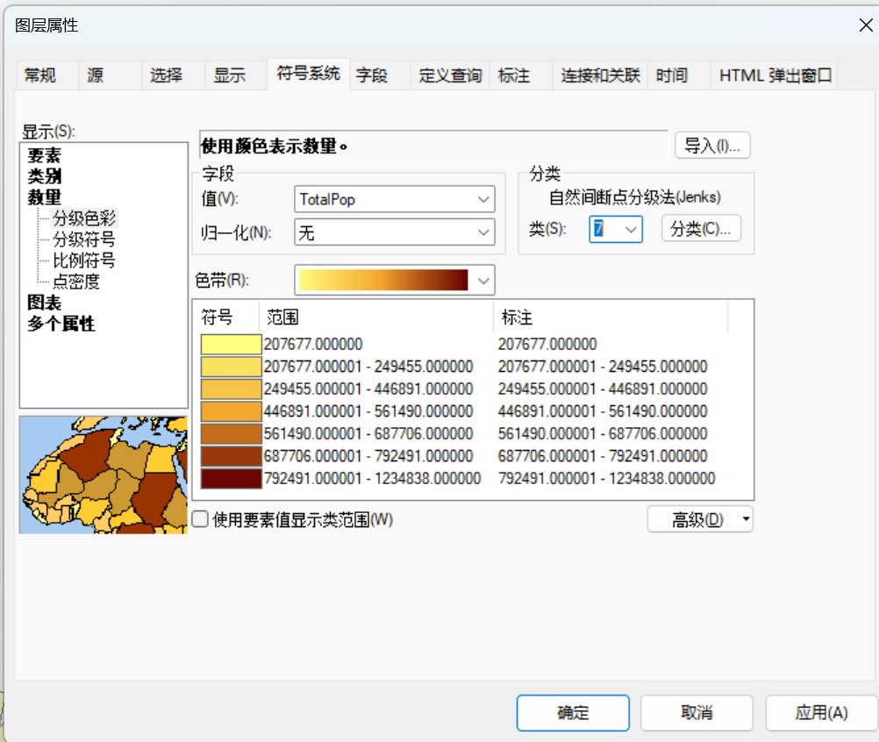
③单击“确定”按钮，如下图。
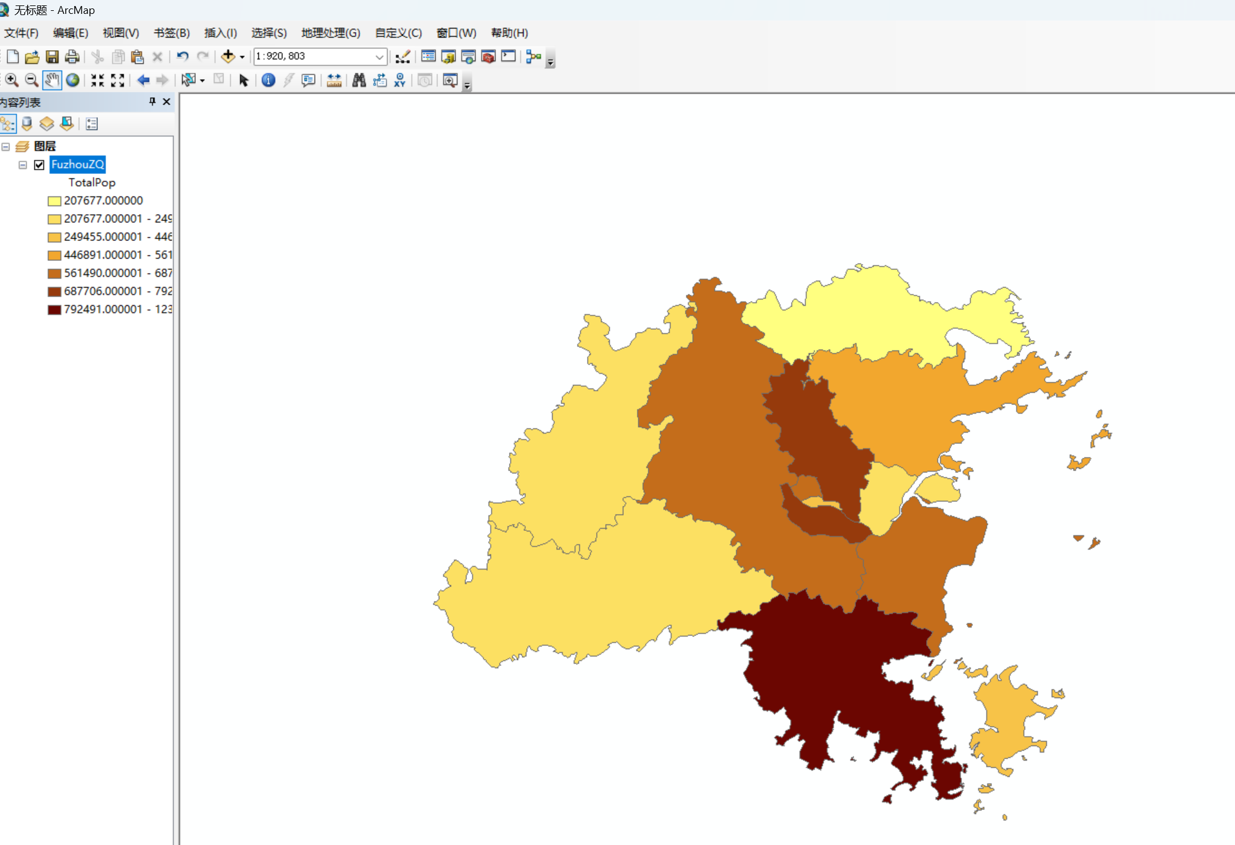
④即可获得针对入口进行色彩分级的结果图。
（2）选择饼图模板创建专题地图
①选择“图层属性”，单击图表菜单下级的“饼图”，双击“Popless15”、“Pop15to65”、“Popover65”添加字段，如下图。
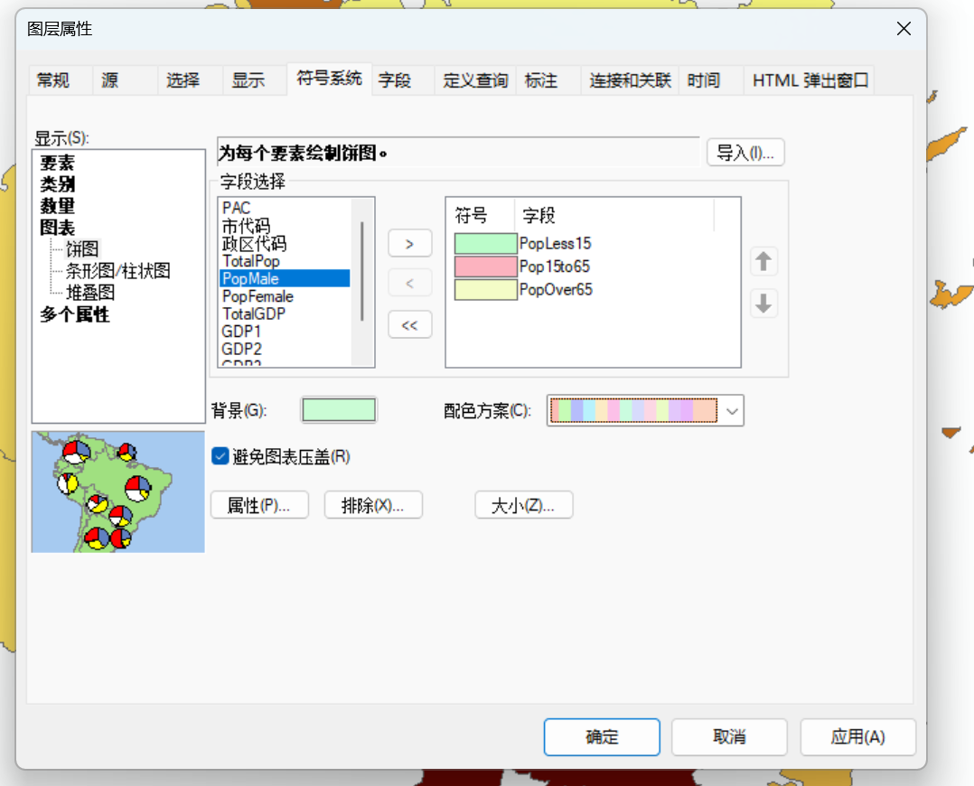
②单击“背景”，更改背景颜色，如下图。
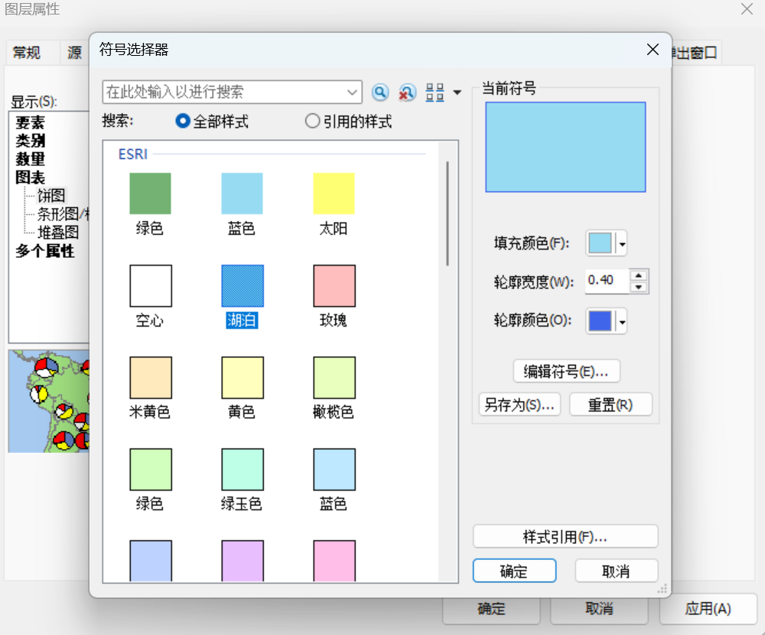
③单击“确定”，然后应用，即得到以区/县为单位的福州政区人口密度分布电子图，如下图。。
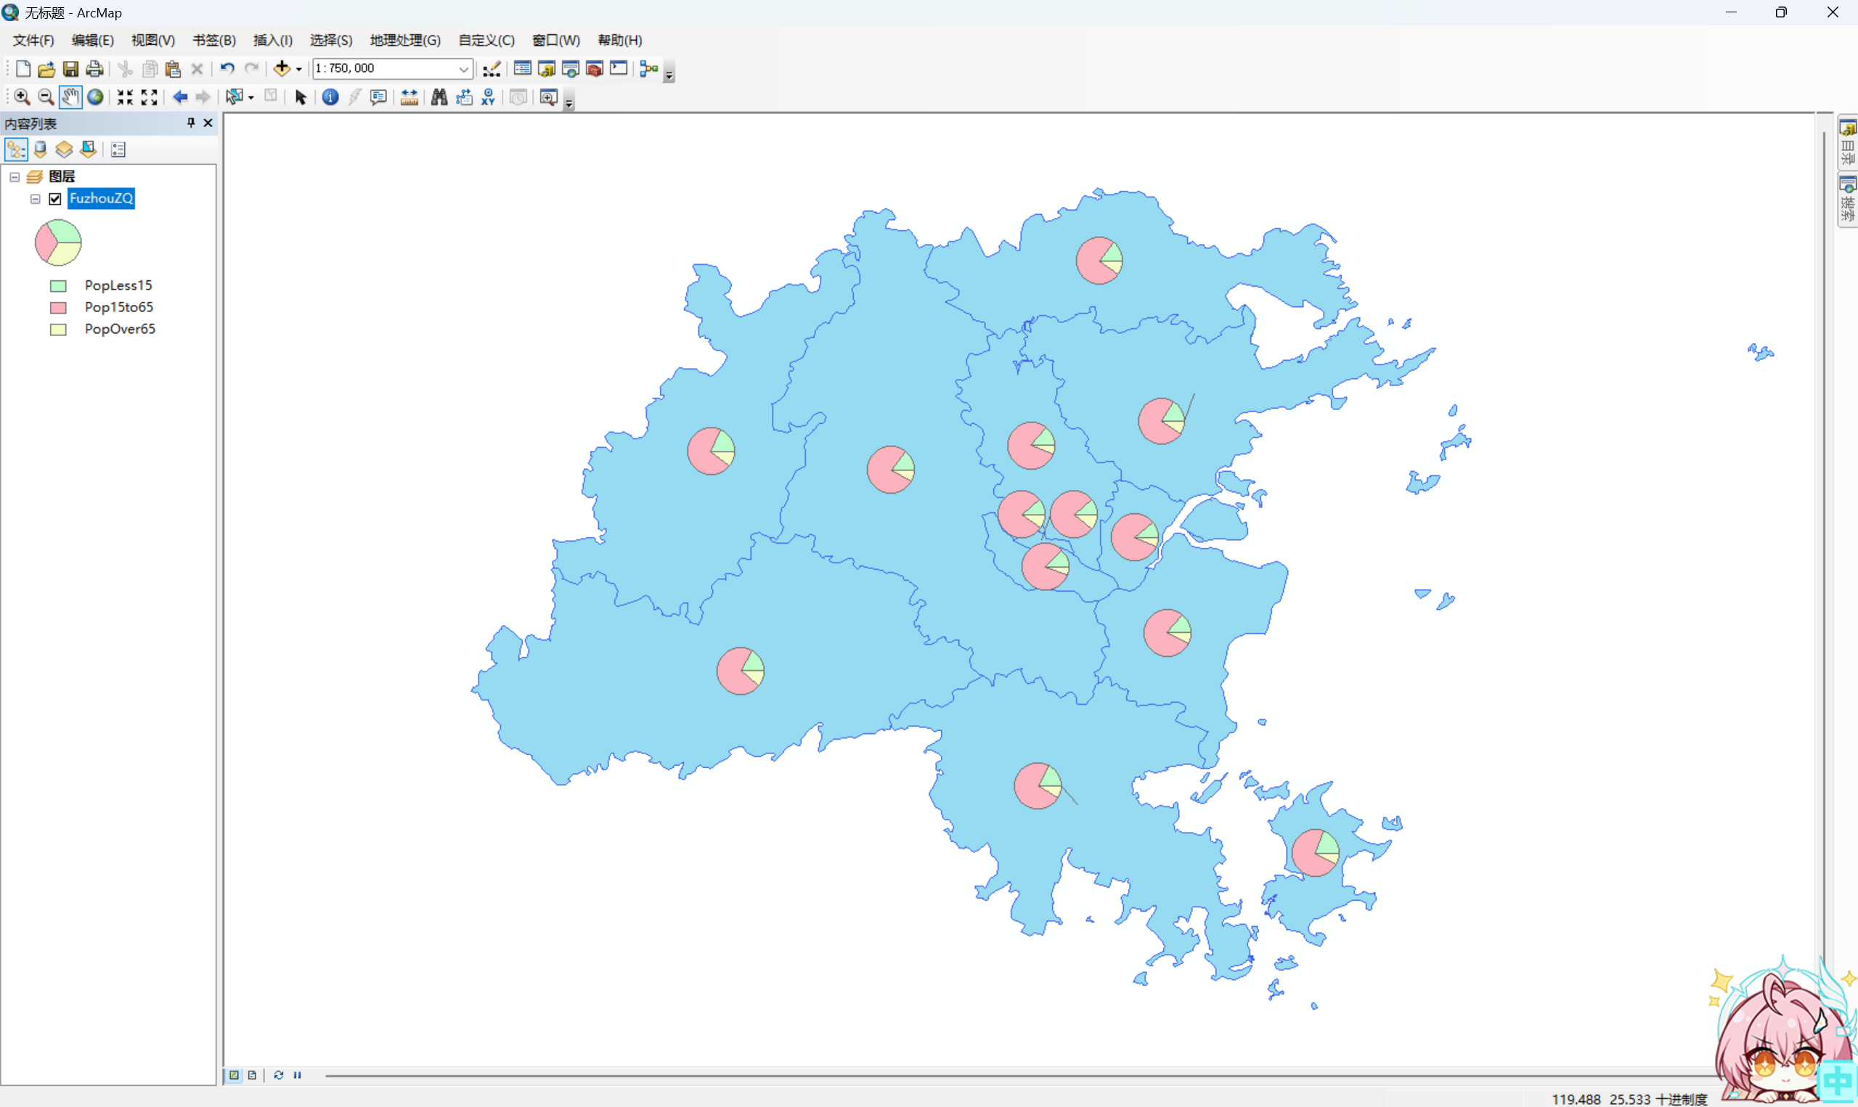

二.制作电子地图
1.使用“放大和缩小工具”
①使用“平移”工具进行拖动；
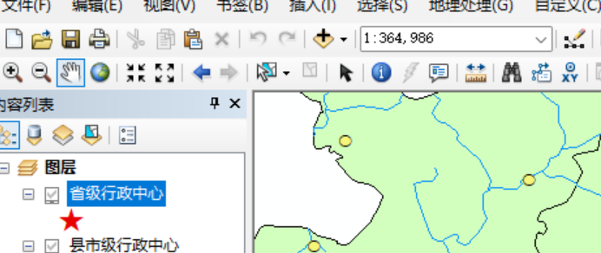
②使用“放大/缩小”工具进行放大或缩小当前地区的操作；
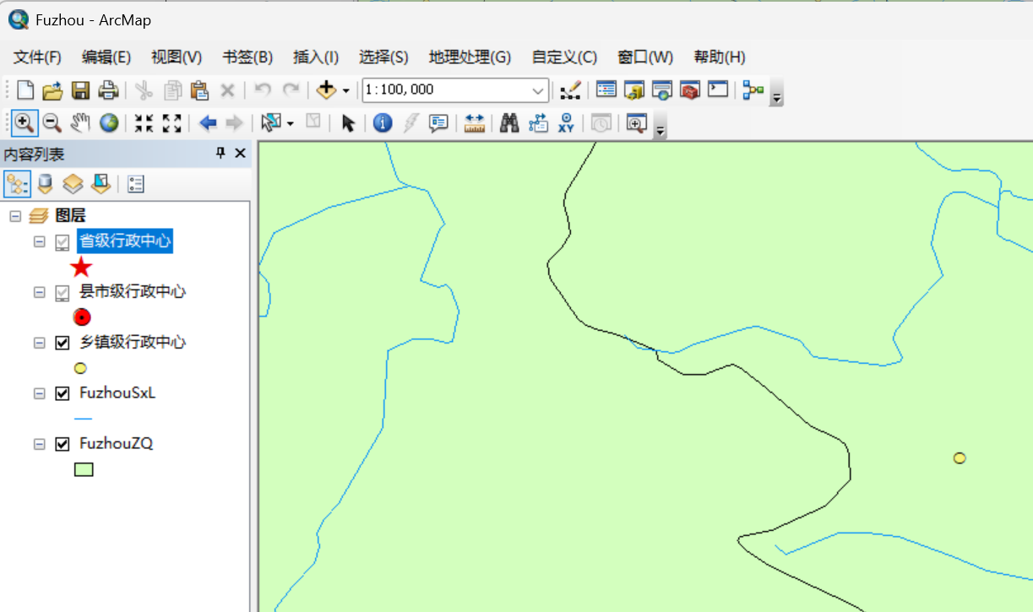
③长按左键用复选框放大局部区域；
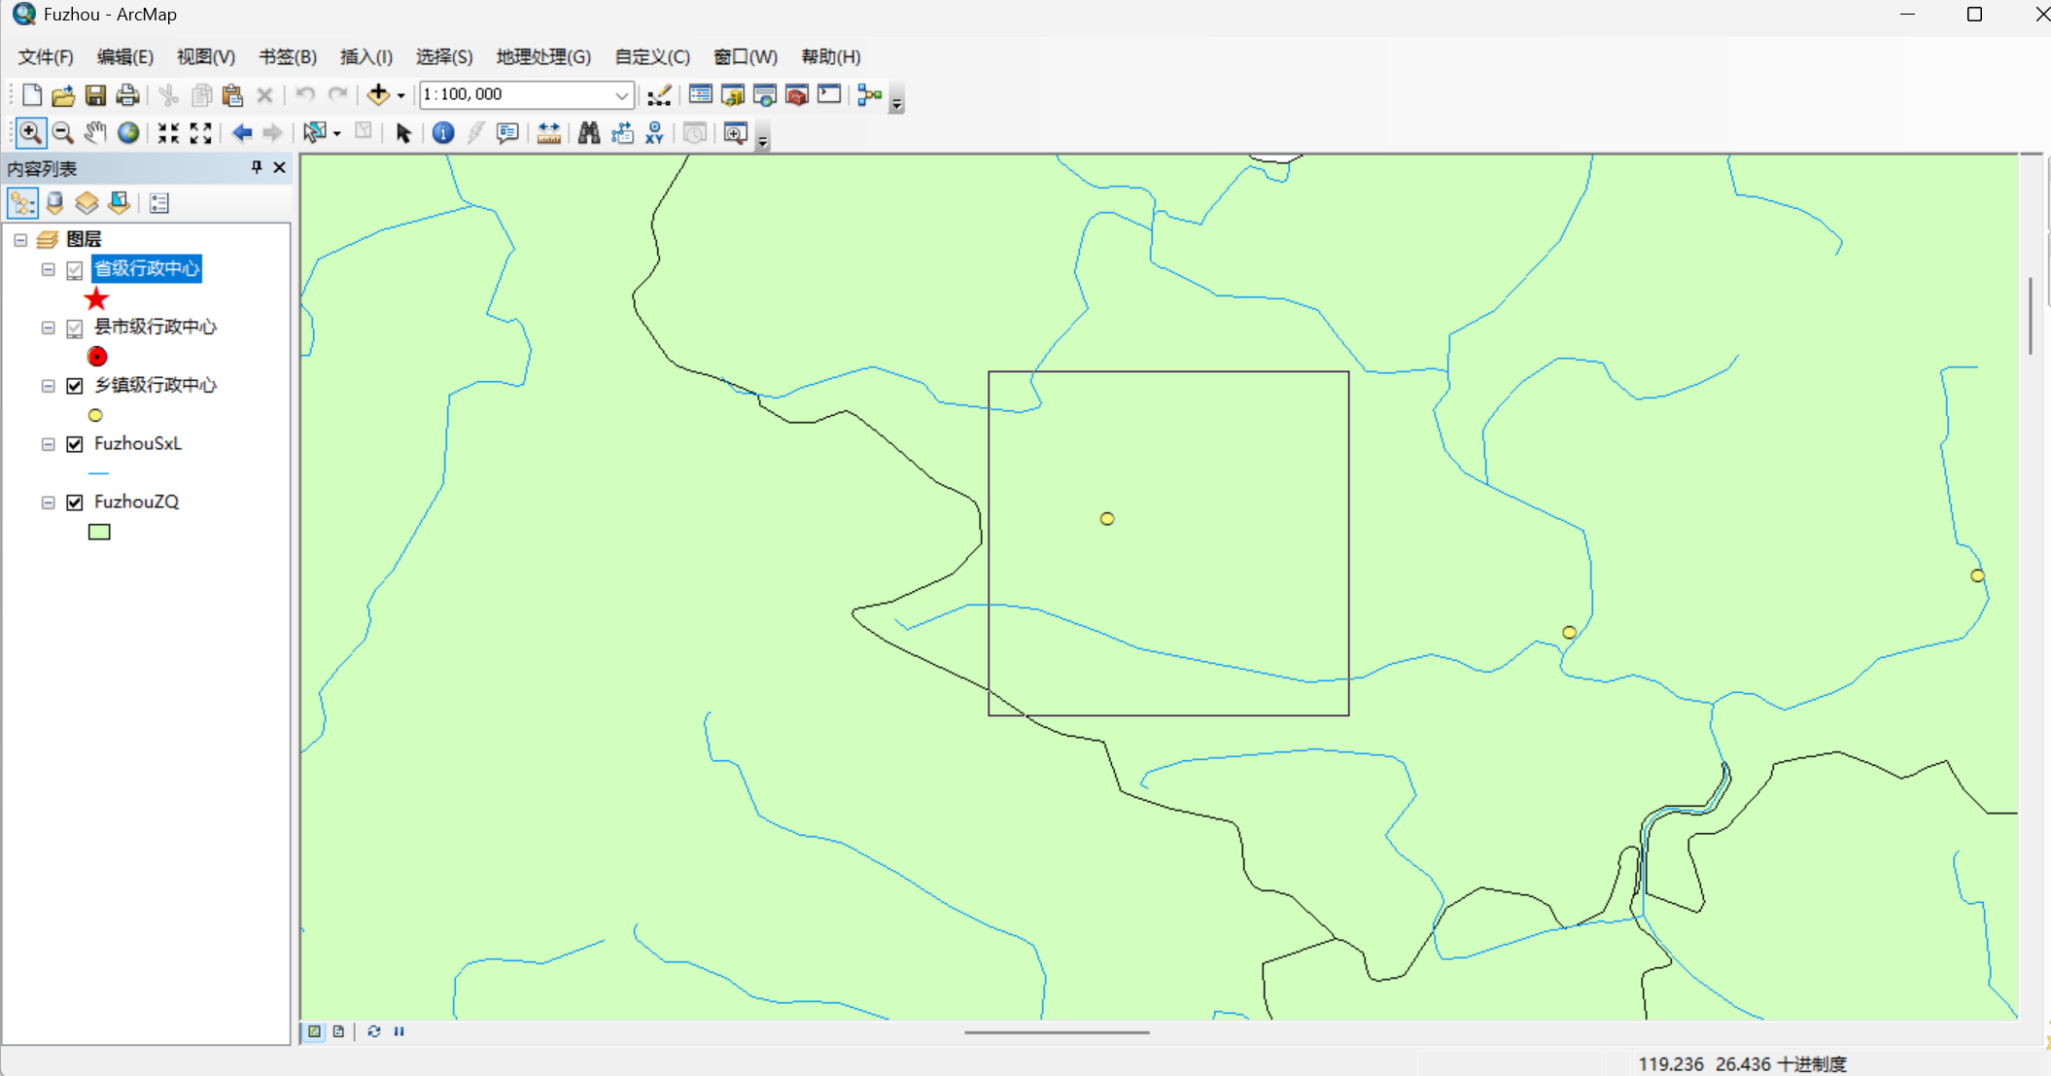
④长按左键拖动图例所在图层，更改图层顺序；
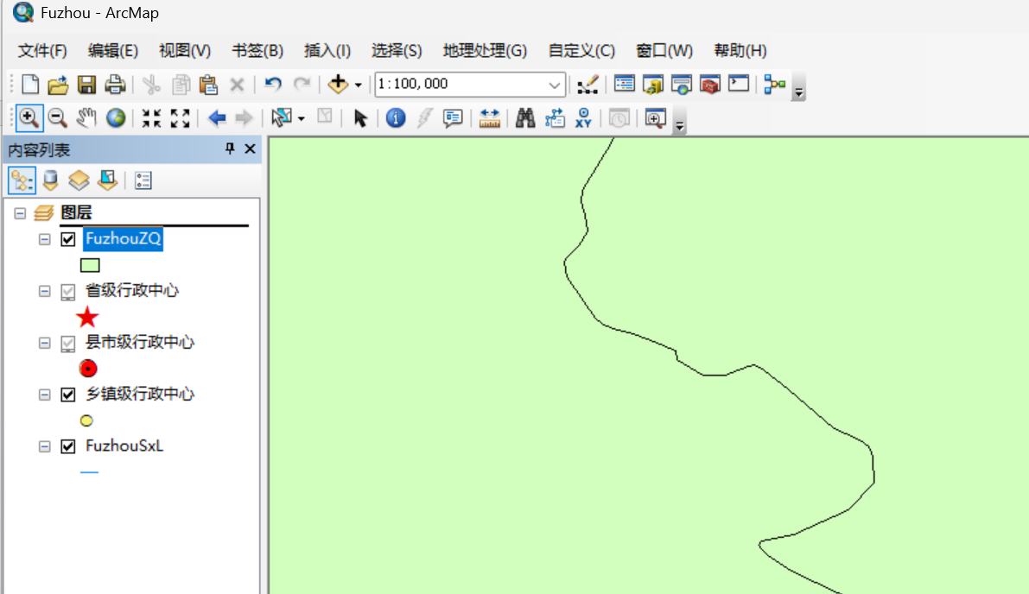
⑤反勾选图层，让其不被加载为可见。
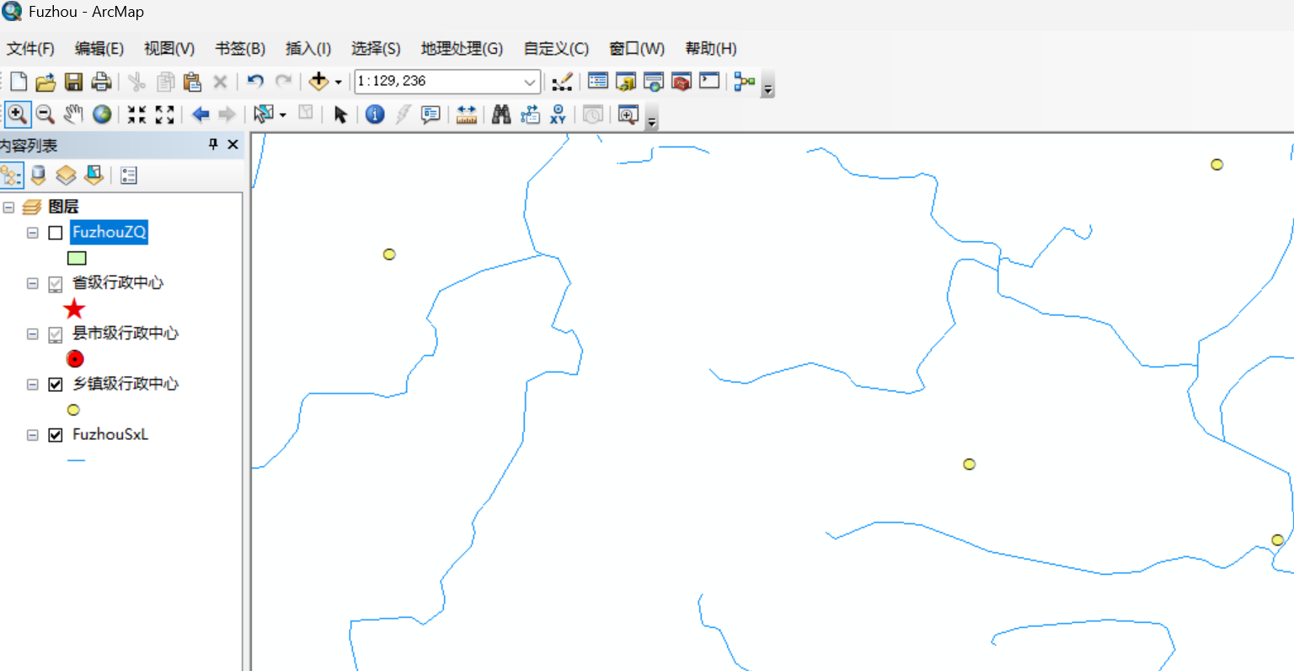

2.使用“控制图层在缩放范围内显示
①打开ArcMap 10.8软件，在菜单栏中选择“文件”/“打开”命令,找到Fuzhou.mxd文件。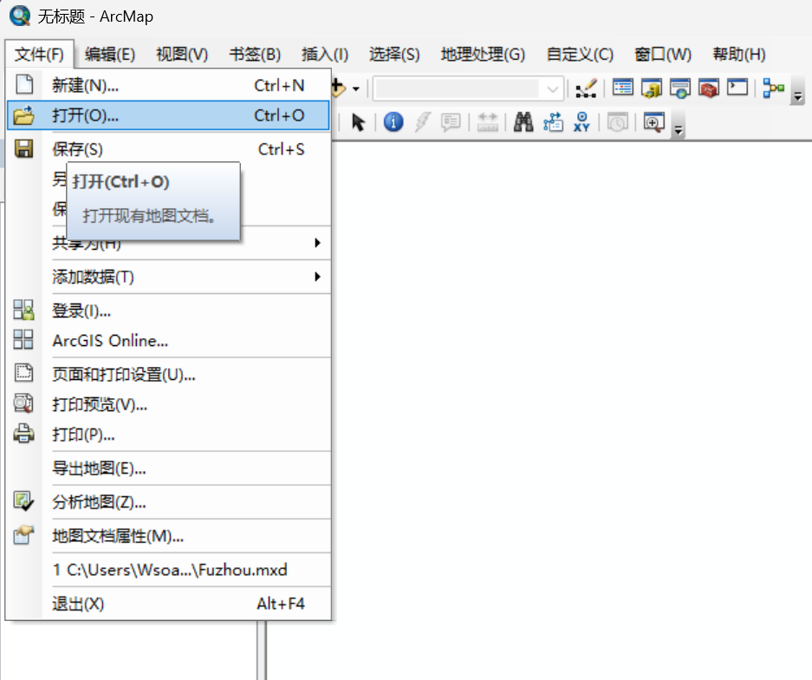
②单击“打开”按钮。
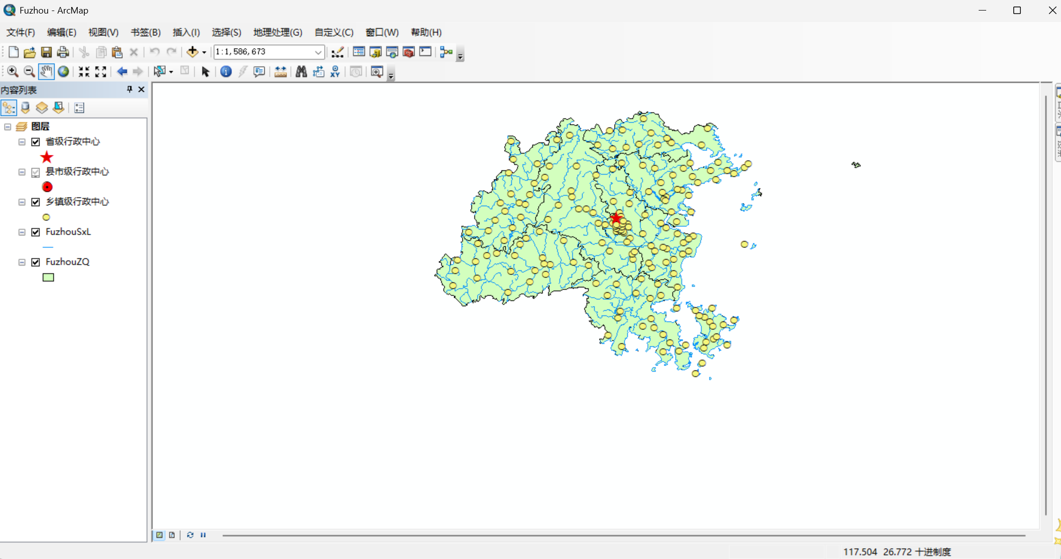
③右键指定图例所在图册选项，右键打开下级菜单，选择“可见比例范围”，并对其可见最大/最小比例进行设置。（这里需要对目前可见的缩放进行调整，当前缩放比例即设置比例）
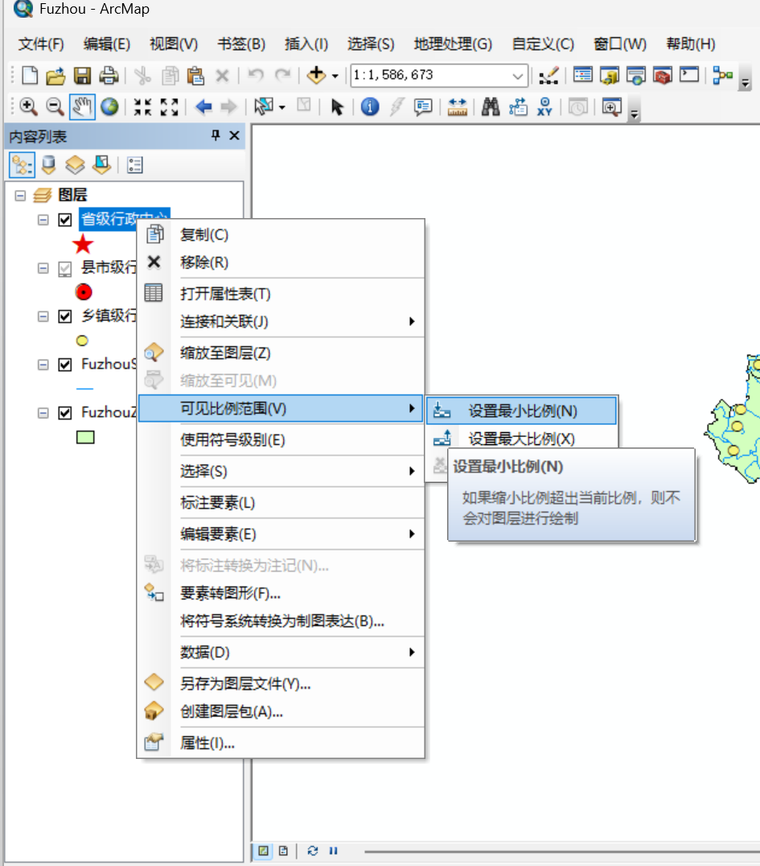
④如法炮制，将需要的图层一一设置完毕。（依次设置完效果如图）
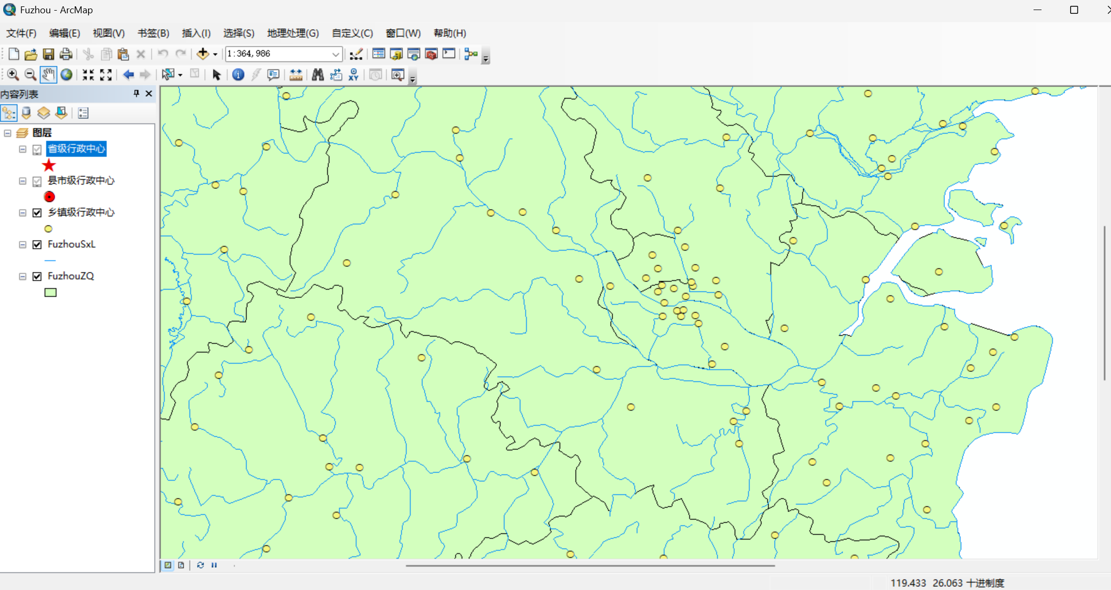
3.使用“ArcToolbox”。
可以通过信息（Info）工具查询每个地理现象的相关信息。在主工具栏上单击“信息工具” 按钮，弹出“信息工具”文本框，可查询相关信息，在地图窗口内用鼠标单击地理对象，MapInfo查询显示框内就会显示该地理现象的所有相关信息，如下图。
- 打开“ArcToolBox”。
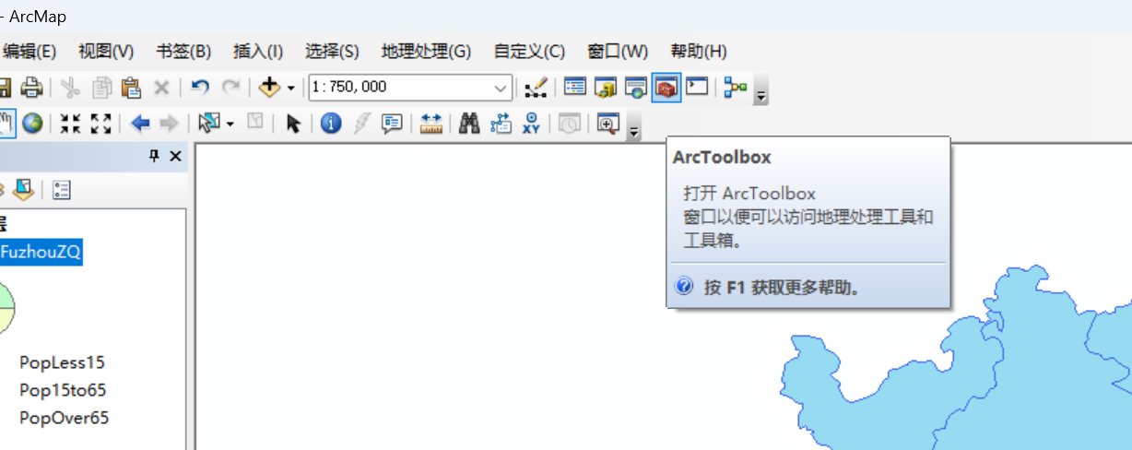
- 打开后在菜单内寻找合适工具双击打开。
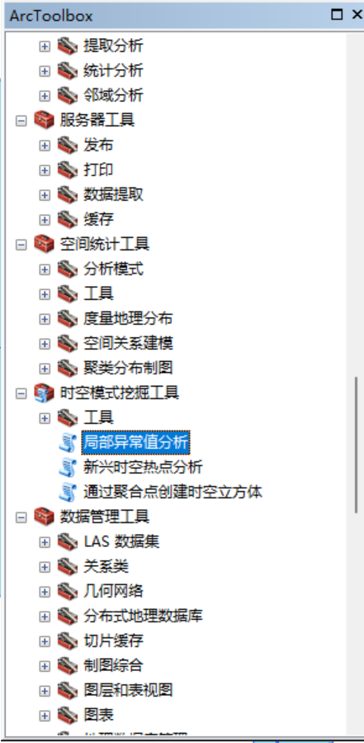
- 根据需要使用
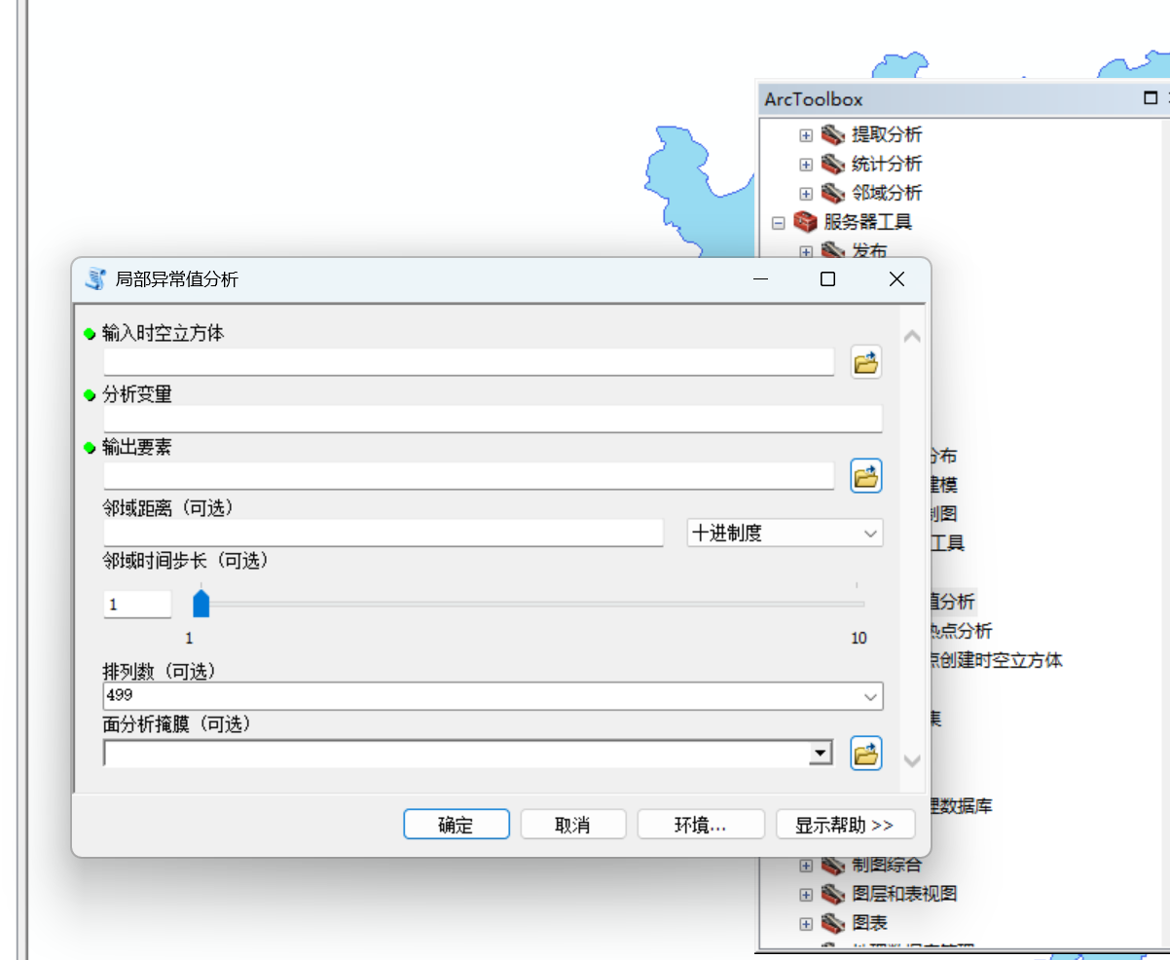
- 可将“ArcToolbox”菜单吸附到想要放置的位置。
